### **Задание 1**

Опишите достоинства и недостатки работы с пакетным менеджером и репозиторием.

**Ответ:**

Достоинства установки через пакетный менеджер из репозитория - при установки из пакета ставятся все зависимости сразу.

Недостатки - готового свежего пакета в репозитории может не быть (новой версии). Тогда придется из исходников собирать.

### **Задание 2**

Ответьте на вопросы:

1. Какие действия надо выполнить при подключении стороннего репозитория?
2. В чем опасность такого способа распространения ПО? Как это решить?

**Ответ:**

1. Нужно найти адрес стороннего репозитория. Скачать pgt ключ, и добавить адрес репозитория в файл в подпапку /etc/apt/sources.list.d специальной командой.
2. Опасность - что можно подключить репозитории чужие в которых будут ошибки, или даже вирусы.

### **Задание 3**

1. Запустите свою виртуальную машину.
2. Найдите в репозиториях и установите одной командой пакет htop.

Какие зависимости требует htop?

**Ответ:**

*Ответ приведите в виде текста команды, которой вы это выполнили,*

apt info htop

*а также приложите скриншот места расположения исполняемых файлов установленного ПО*

**

### **Задание 4**

1. Подключите репозиторий PHP и установите PHP 8.0.

*Приложите скриншот содержимого файла, в котором записан адрес репозитория*

**Ответ:**

**  
**

Сначала пробовал из другого репозитория:



Вот только почему-то не удается обновить информацию из репозитория командой:

apt update

Выдает:



Почему?

Тогда подключил другой репозиторий:

Добавил строку:

deb https://ppa.launchpadcontent.net/ondrej/php/ubuntu/ jammy main

в /etc/apt/sources.list



Не смог найти ключ GPG в интернете, но, нашел рекомендацию выполнил:

| root@vm-05:~# sudo apt-key adv --keyserver keyserver.ubuntu.com --recv-keys E5267A6C  Warning: apt-key is deprecated. Manage keyring files in trusted.gpg.d instead (see apt-key(8)).  Executing: /tmp/apt-key-gpghome.2LtEc5G5pt/gpg.1.sh --keyserver keyserver.ubuntu.com --recv-keys E5267A6C  gpg: key 4F4EA0AAE5267A6C: public key "Launchpad PPA for Ondřej Surý" imported  gpg: Total number processed: 1  gpg: imported: 1 |
| --- |

Как я понял утилита apt-key уже не рекомендуется к использованию, но, она сработала.

В итоге подключился репозиторий и там был php8.0. Все версии 8.1 я удалил из ОС.

Остался вопрос почему не было ключа PGP в интернете и зачем потребовалось запустить:

sudo apt-key adv --keyserver keyserver.ubuntu.com --recv-keys E5267A6C

и что оно по сути сделало?

1. При помощи команды php -v убедитесь, что поставлена корректная версия PHP.

Вот версия 8.0:

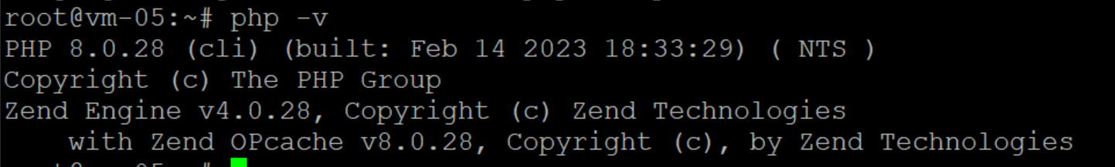

Но, так не сразу получилось, т.к. по умолчанию поставилась 8.1:

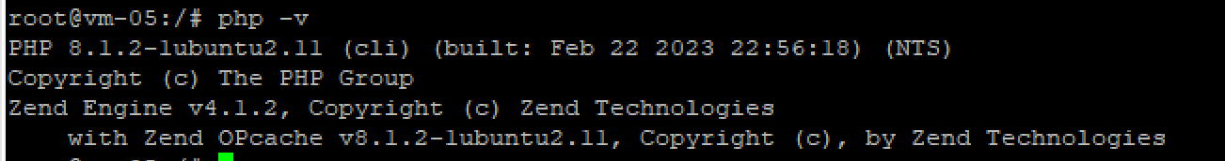

* удалил все пакеты с 8.1 и потом поставил именно 8.0.

Остался вопрос, почему версия php8.0 была только в репозитории ppa.launchpadcontent.net ?

*Приложите к ответу скриншот версии.*

### **Задание 5**

Ваш коллега-программист просит вас установить модуль google-api-python-client на сервер, который необходим для программы, работающей с Google API.

Установите данный пакет при помощи менеджера пакетов pip.

**Примечение №1:** для установки может понадобиться пакет python-distutils, проверьте его наличие в системе.

**Примечение №2:** не забудьте выдать права на исполнение скаченному файлу. Если возникнет ошибка при установки с помощью Python версии 2, воспользуйтесь командой python3.

*Приложите скриншоты с установленным пакетом python-distutils, с версией Pip и установленными модулями (должны быть видимы)*

**Ответ:**

Я установил командой:

root@vm-05:~# pip install google-api-python-client

Получилось установить без “python-distutils”:

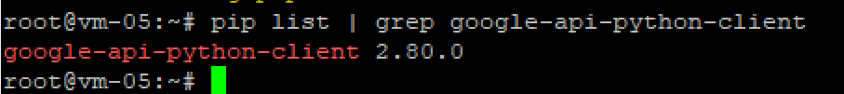

Установить “python-distutils” не получилось (но может он и не нужен?):



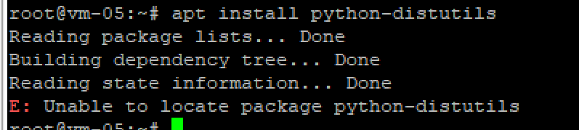

Версия PIP:



**

## **Дополнительные задания (со звездочкой*)**

Эти задания дополнительные (не обязательные к выполнению) и никак не повлияют на получение вами зачета по этому домашнему заданию. Вы можете их выполнить, если хотите глубже и/или шире разобраться в материале.

### **Задание 6\***

1. Перечислите менеджеры пакетов, кроме тех, о которых говорилось на лекции. В каких дистрибутивах они работают?
2. Есть ли альтернативные менеджеры для тех, которые разбирались на лекции?

*Напишите ответ в свободной форме.*

### **Задание 7\***

1. Скачайте исходники Zabbix и соберите Zabbix Agent для того дистрибутива, на котором вы работаете.
2. Установите его при помощи менеджера пакетов.

*Ответ приведите в виде скриншота.*

### **Задание 8\***

1. Скачайте исходники Zabbix и соберите Zabbix Server для того дистрибутива, на котором вы работаете.
2. Установите его при помощи менеджера пакетов.

*Ответ приведите в виде скриншота.*